 CUARTO AÑO MEDIO
Trabajo segundo semestre

Nombres: ________________________________________________________________________

Asignatura: Física Profesor: Nicolás Etchegaray B.

Puntaje Total: 45 puntos | Puntaje Obtenido: | Nota:

Contenidos: espejos y lentes.

Instrucciones
- Justifique o desarrolle de forma completa cada una de sus elecciones (3 puntos cada uno)

1 | 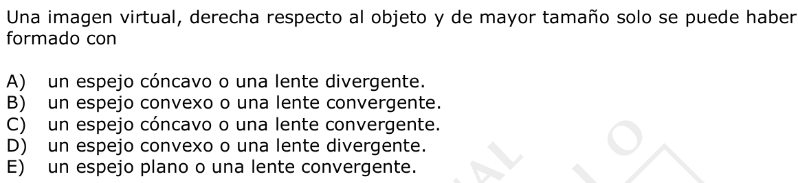
2 | 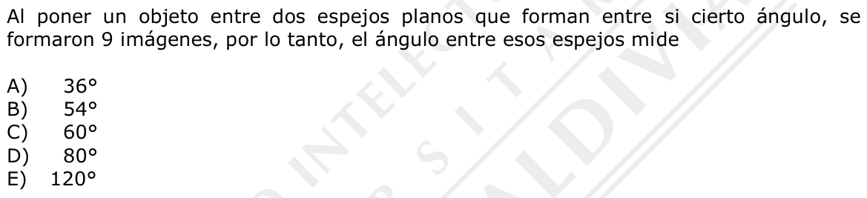
3 | 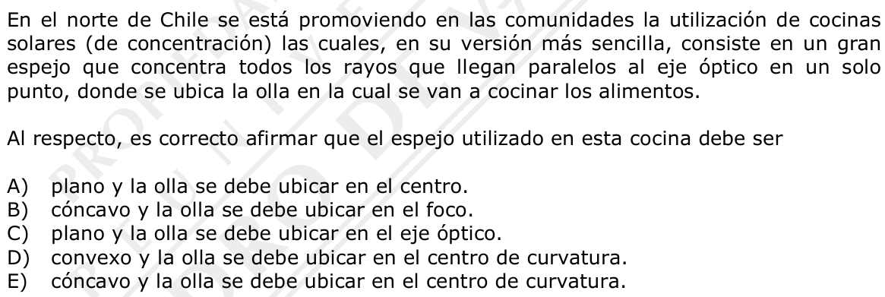
4 | 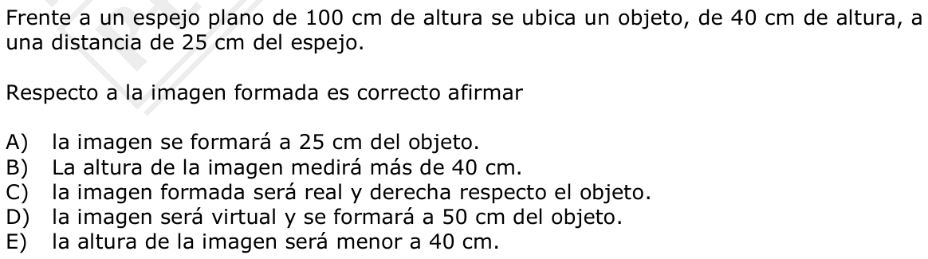
5 | 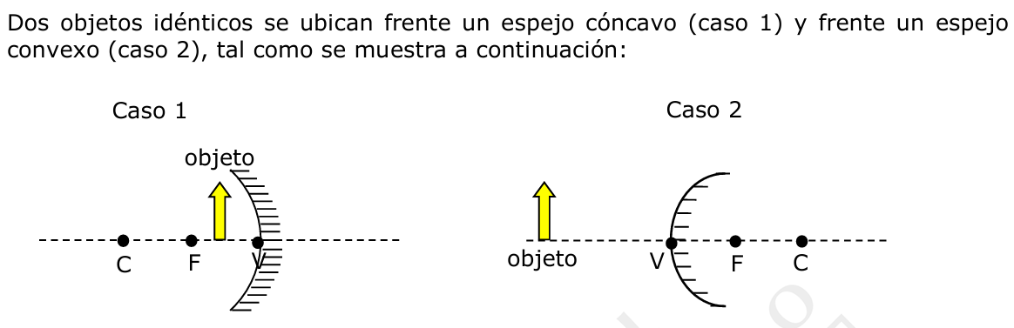  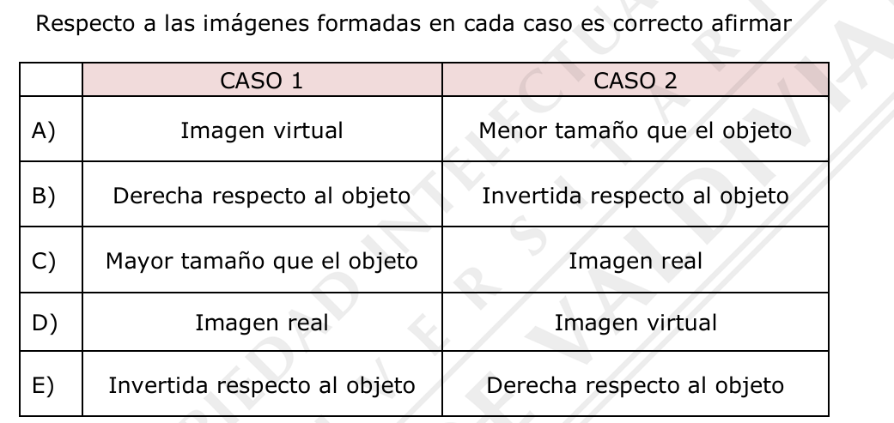
6 | 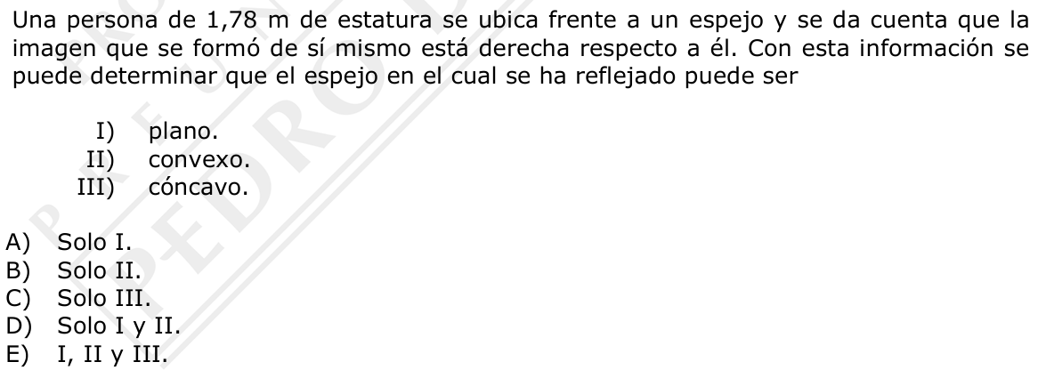
7 | 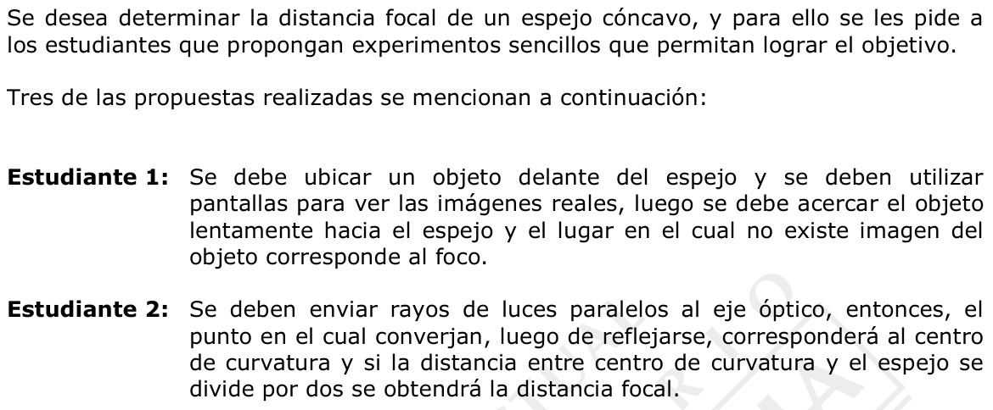  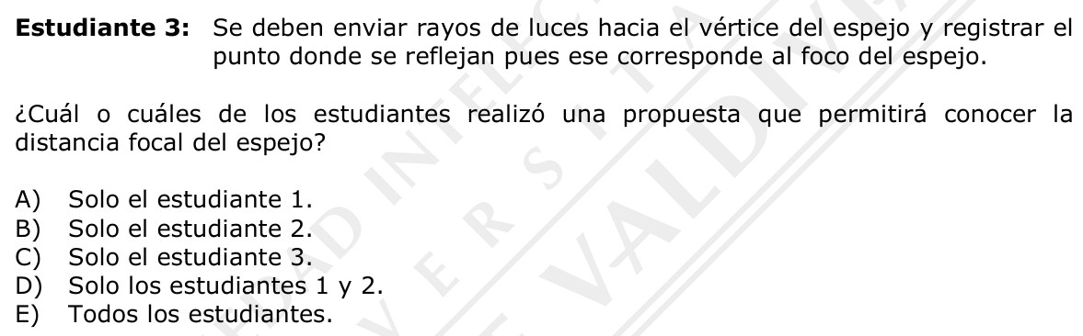
8 | 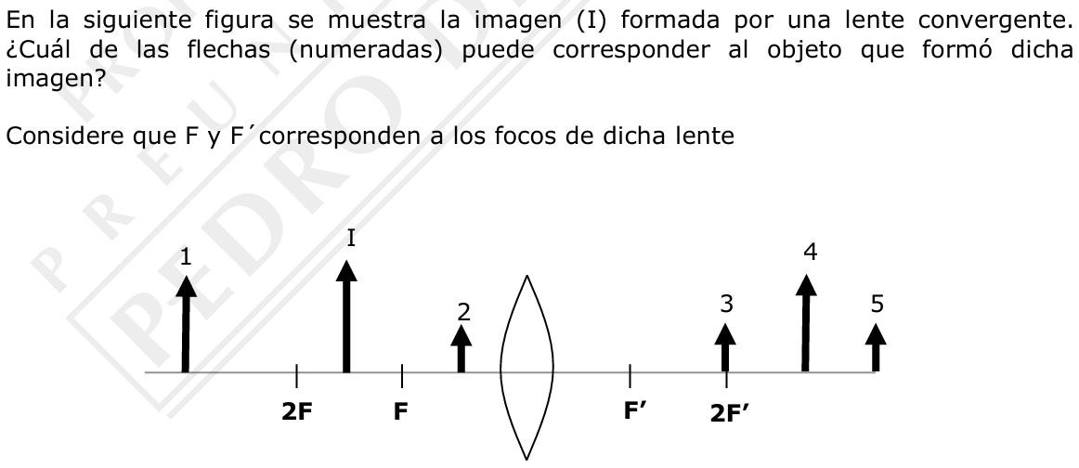  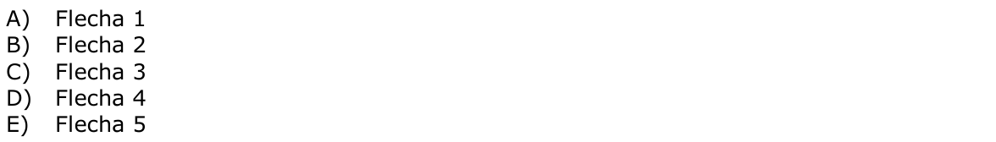
9 | 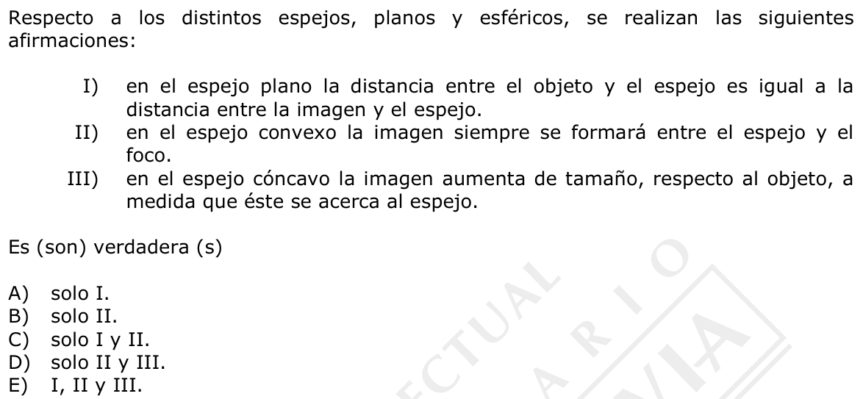
10 | 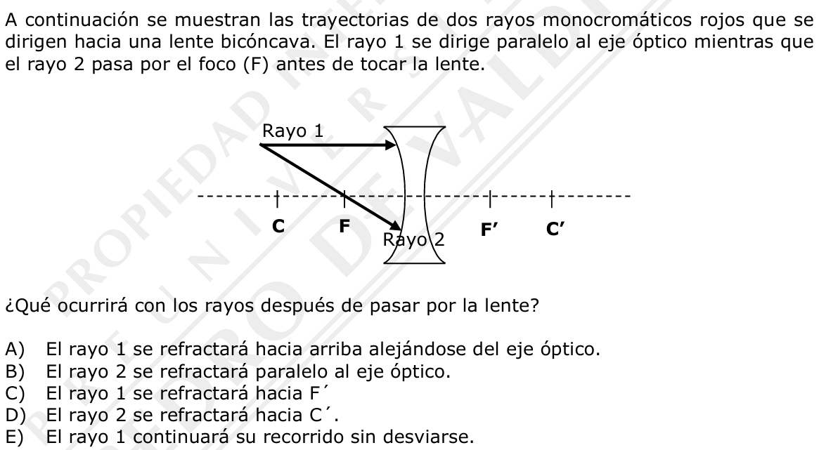
11 | 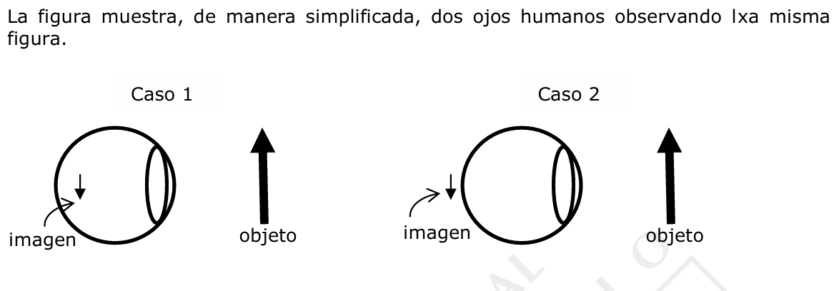  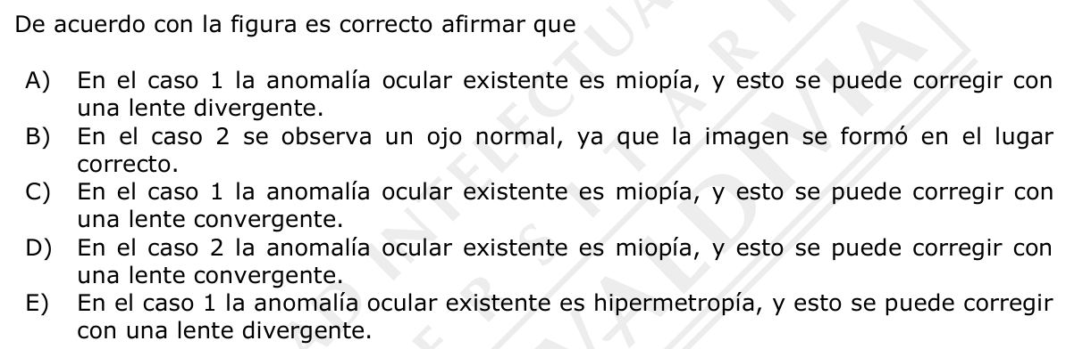
12 | 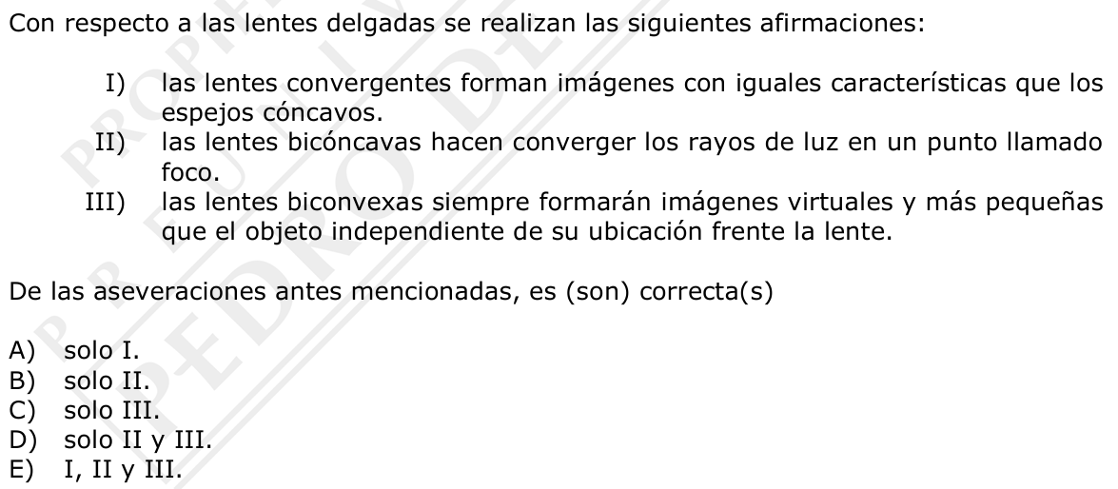
13 | 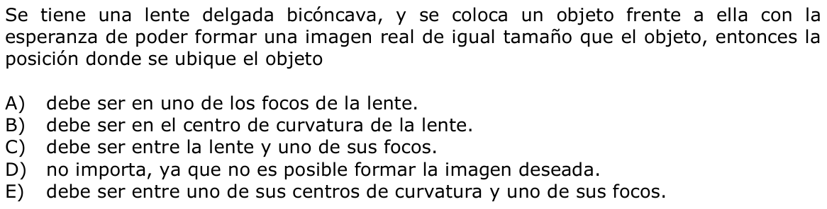
14 | 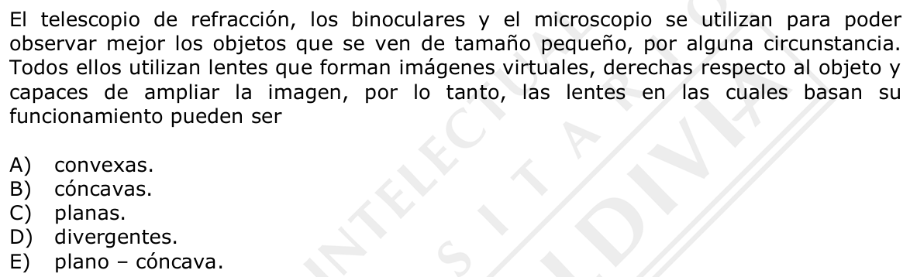
15 | 